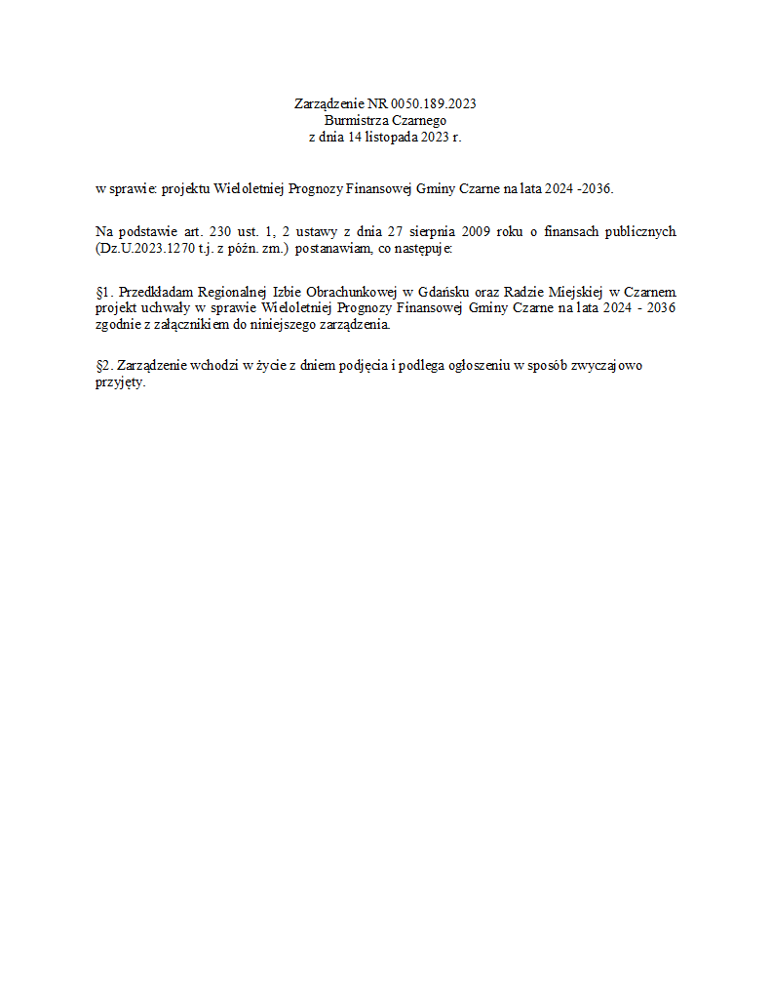
za organ wykonawczy Piotr Zabrocki |  | Strona 1 z 19

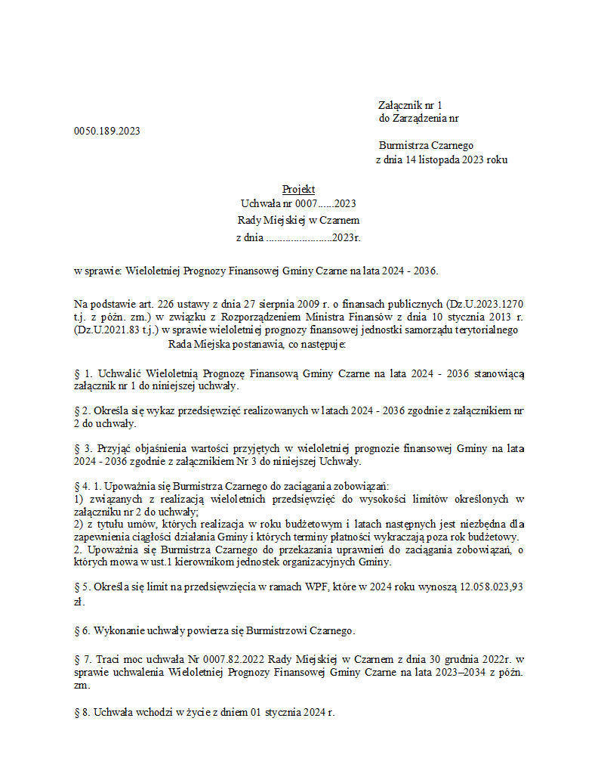
za organ wykonawczy Piotr Zabrocki |  | Strona 2 z 19


za organ wykonawczy Piotr Zabrocki |  | Strona 3 z 19

Wyszczególnienie |  | z tego:
Wyszczególnienie |  |  | z tego: |  |  |  |  |  |  |  |  | w tym:
Wyszczególnienie |  |  | dochody z tytułu udziału we wpływach z podatku dochodowego od osób fizycznych |  | dochody z tytułu udziału we wpływach z podatku dochodowego od osób prawnych |  |  |  |  | w tym: |  |  | z tytułu dotacji oraz środków przeznaczonych na inwestycje
 |  |  |  |  |  |  |  |  |  | z podatku od nieruchomości |  |  | z tytułu dotacji oraz środków przeznaczonych na inwestycje
Lp | 1 | 1.1 | 1.1.1 |  | 1.1.2 | 1.1.3 |  |  | 1.1.5 | 1.1.5.1 | 1.2 | 1.2.1 | 1.2.2
2024 | 64 006 278,90 | 47 699 116,10 | 7 826 242,00 |  | 122 290,00 | 16 384 147,00 |  |  | 16 181 194,10 | 6 200 000,00 | 16 307 162,80 | 558 040,00 | 15 729 122,80
2025 | 52 307 600,00 | 44 007 600,00 | 7 607 200,00 |  | 47 000,00 | 10 400 000,00 |  |  | 13 353 400,00 | 6 200 000,00 | 8 300 000,00 | 700 000,00 | 7 600 000,00
2026 | 44 895 600,00 | 44 195 600,00 | 7 607 200,00 |  | 47 000,00 | 10 400 000,00 |  |  | 13 541 400,00 | 6 200 000,00 | 700 000,00 | 700 000,00 | 0,00
2027 | 44 861 200,00 | 44 161 200,00 | 7 607 200,00 |  | 47 000,00 | 10 400 000,00 |  |  | 13 507 000,00 | 6 200 000,00 | 700 000,00 | 700 000,00 | 0,00
2028 | 42 827 360,00 | 41 927 360,00 | 6 607 200,00 |  | 47 000,00 | 10 400 000,00 |  |  | 12 214 015,00 | 6 200 000,00 | 900 000,00 | 900 000,00 | 0,00
2029 | 43 780 331,00 | 43 080 331,00 | 6 607 200,00 |  | 47 000,00 | 10 400 000,00 |  |  | 12 053 471,00 | 6 200 000,00 | 700 000,00 | 700 000,00 | 0,00
2030 | 54 386 707,80 | 53 686 707,80 | 6 624 000,00 |  | 47 000,00 | 10 400 000,00 |  |  | 12 056 957,80 | 6 200 000,00 | 700 000,00 | 700 000,00 | 0,00
2031 | 45 879 000,00 | 45 379 000,00 | 6 630 000,00 |  | 47 000,00 | 10 400 000,00 |  |  | 14 002 000,00 | 6 200 000,00 | 500 000,00 | 500 000,00 | 0,00
2032 | 46 103 800,00 | 45 403 800,00 | 6 656 800,00 |  | 47 000,00 | 10 400 000,00 |  |  | 14 000 000,00 | 6 200 000,00 | 700 000,00 | 700 000,00 | 0,00
2033 | 46 095 400,00 | 45 395 400,00 | 6 648 400,00 |  | 47 000,00 | 10 400 000,00 |  |  | 14 000 000,00 | 6 200 000,00 | 700 000,00 | 700 000,00 | 0,00
2034 | 46 546 960,00 | 45 846 960,00 | 6 600 000,00 |  | 47 000,00 | 10 400 000,00 |  |  | 14 499 960,00 | 6 200 000,00 | 700 000,00 | 700 000,00 | 0,00
2035 | 46 854 960,00 | 46 154 960,00 | 6 908 000,00 |  | 47 000,00 | 10 400 000,00 |  |  | 14 499 960,00 | 6 200 000,00 | 700 000,00 | 700 000,00 | 0,00
2036 | 46 060 309,00 | 45 360 309,00 | 6 113 349,00 |  | 47 000,00 | 10 400 000,00 |  |  | 14 499 960,00 | 6 200 000,00 | 700 000,00 | 700 000,00 | 0,00
za organ wykonawczy Piotr Zabrocki

Wyszczególnienie |  | z tego:
Wyszczególnienie |  |  | w tym: |  |  |  |  |  |  |  |  |  | w tym:
Wyszczególnienie |  |  |  |  |  | w tym: |  |  | w tym: |  |  |  |  | w tym:
 |  |  |  |  |  |  |  |  | 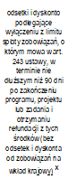 |  |  |  |  | 
Lp | 2 | 2.1 | 2.1.1 |  | 2.1.2 | 2.1.2.1 |  | 2.1.3 | 2.1.3.1 | 2.1.3.2 | 2.1.3.3 | 2.2 | 2.2.1 | 2.2.1.1
2024 | 68 730 726,90 | 47 699 112,39 | 18 000 000,00 |  | 0,00 | 0,00 |  | 1 700 000,00 | 0,00 | 0,00 | 0,00 | 21 031 614,51 | 21 031 614,51 | 0,00
2025 | 49 270 000,00 | 37 680 000,00 | 18 000 000,00 |  | 0,00 | 0,00 |  | 600 000,00 | 0,00 | 0,00 | 0,00 | 11 590 000,00 | 11 590 000,00 | 0,00
2026 | 41 820 000,00 | 37 320 000,00 | 18 000 000,00 |  | 0,00 | 0,00 |  | 300 000,00 | 0,00 | 0,00 | 0,00 | 4 500 000,00 | 4 500 000,00 | 0,00
2027 | 41 800 000,00 | 37 300 000,00 | 18 000 000,00 |  | 0,00 | 0,00 |  | 600 000,00 | 0,00 | 0,00 | 0,00 | 4 500 000,00 | 4 500 000,00 | 0,00
2028 | 39 760 215,00 | 37 260 215,00 | 18 000 000,00 |  | 0,00 | 0,00 |  | 150 000,00 | 0,00 | 0,00 | 0,00 | 2 500 000,00 | 2 500 000,00 | 0,00
2029 | 40 715 785,00 | 37 215 785,00 | 18 000 000,00 |  | 0,00 | 0,00 |  | 33 191,00 | 0,00 | 0,00 | 0,00 | 3 500 000,00 | 3 500 000,00 | 0,00
2030 | 51 322 217,00 | 44 822 217,00 | 18 000 000,00 |  | 0,00 | 0,00 |  | 5 133,00 | 0,00 | 0,00 | 0,00 | 6 500 000,00 | 6 500 000,00 | 0,00
2031 | 42 847 000,00 | 39 647 000,00 | 18 000 000,00 |  | 0,00 | 0,00 |  | 0,00 | 0,00 | 0,00 | 0,00 | 3 200 000,00 | 3 200 000,00 | 0,00
2032 | 43 047 000,00 | 39 847 000,00 | 18 000 000,00 |  | 0,00 | 0,00 |  | 0,00 | 0,00 | 0,00 | 0,00 | 3 200 000,00 | 3 200 000,00 | 0,00
2033 | 43 047 000,00 | 39 847 000,00 | 18 000 000,00 |  | 0,00 | 0,00 |  | 0,00 | 0,00 | 0,00 | 0,00 | 3 200 000,00 | 3 200 000,00 | 0,00
2034 | 43 554 960,00 | 40 354 960,00 | 18 000 000,00 |  | 0,00 | 0,00 |  | 0,00 | 0,00 | 0,00 | 0,00 | 3 200 000,00 | 3 200 000,00 | 0,00
2035 | 43 854 960,00 | 40 354 960,00 | 21 000 000,00 |  | 0,00 | 0,00 |  | 0,00 | 0,00 | 0,00 | 0,00 | 3 500 000,00 | 3 500 000,00 | 0,00
2036 | 43 854 960,00 | 40 354 960,00 | 21 000 000,00 |  | 0,00 | 0,00 |  | 0,00 | 0,00 | 0,00 | 0,00 | 3 500 000,00 | 3 500 000,00 | 0,00
za organ wykonawczy Piotr Zabrocki |  |  |  |  |  |  |  |  |  |  |  |  |  | Strona 5 z 19

Wyszczególnienie |  | w tym: |  |  | z tego:
Wyszczególnienie |  |  |  |  |  | w tym: |  |  | w tym: |  | w tym:
 |  |  |  |  |  | 
Lp | 3 | 3.1 | 4 |  | 4.1 | 4.1.1 |  | 4.2 | 4.2.1 | 4.3 | 4.3.1
2024 | -4 724 448,00 | 0,00 | 7 803 349,00 |  | 7 803 349,00 | 4 724 448,00 |  | 0,00 | 0,00 | 0,00 | 0,00
2025 | 3 037 600,00 | 3 030 400,00 | 0,00 |  | 0,00 | 0,00 |  | 0,00 | 0,00 | 0,00 | 0,00
2026 | 3 075 600,00 | 3 068 400,00 | 0,00 |  | 0,00 | 0,00 |  | 0,00 | 0,00 | 0,00 | 0,00
2027 | 3 061 200,00 | 3 054 000,00 | 0,00 |  | 0,00 | 0,00 |  | 0,00 | 0,00 | 0,00 | 0,00
2028 | 3 067 145,00 | 3 059 945,00 | 0,00 |  | 0,00 | 0,00 |  | 0,00 | 0,00 | 0,00 | 0,00
2029 | 3 064 546,00 | 3 057 346,00 | 0,00 |  | 0,00 | 0,00 |  | 0,00 | 0,00 | 0,00 | 0,00
2030 | 3 064 490,80 | 3 040 490,80 | 0,00 |  | 0,00 | 0,00 |  | 0,00 | 0,00 | 0,00 | 0,00
2031 | 3 032 000,00 | 3 002 000,00 | 0,00 |  | 0,00 | 0,00 |  | 0,00 | 0,00 | 0,00 | 0,00
2032 | 3 056 800,00 | 3 000 000,00 | 0,00 |  | 0,00 | 0,00 |  | 0,00 | 0,00 | 0,00 | 0,00
2033 | 3 048 400,00 | 3 000 000,00 | 0,00 |  | 0,00 | 0,00 |  | 0,00 | 0,00 | 0,00 | 0,00
2034 | 2 992 000,00 | 2 992 000,00 | 0,00 |  | 0,00 | 0,00 |  | 0,00 | 0,00 | 0,00 | 0,00
2035 | 3 000 000,00 | 3 000 000,00 | 0,00 |  | 0,00 | 0,00 |  | 0,00 | 0,00 | 0,00 | 0,00
2036 | 2 205 349,00 | 2 205 349,00 | 0,00 |  | 0,00 | 0,00 |  | 0,00 | 0,00 | 0,00 | 0,00
za organ wykonawczy Piotr Zabrocki |  |  |  |  |  |  |  |  |  |  |  |  | Strona 6 z 19

Wyszczególnienie | z tego: |  |  |  |  |  |  | z tego:
Wyszczególnienie |  | w tym: |  |  | w tym: |  |  |  | z tego:
Wyszczególnienie |  |  |  |  |  |  |  |  |  | w tym:
 |  |  |  |  |  |  |  |  |  |  | 
Lp | 4.4 | 4.4.1 | 4.5 |  | 4.5.1 | 5 |  | 5.1 | 5.1.1 | 5.1.1.1 | 5.1.1.2
2024 | 0,00 | 0,00 | 0,00 |  | 0,00 | 3 078 901,00 |  | 3 078 901,00 | 0,00 | 0,00 | 0,00
2025 | 0,00 | 0,00 | 0,00 |  | 0,00 | 3 037 600,00 |  | 3 037 600,00 | 0,00 | 0,00 | 0,00
2026 | 0,00 | 0,00 | 0,00 |  | 0,00 | 3 075 600,00 |  | 3 075 600,00 | 0,00 | 0,00 | 0,00
2027 | 0,00 | 0,00 | 0,00 |  | 0,00 | 3 061 200,00 |  | 3 061 200,00 | 0,00 | 0,00 | 0,00
2028 | 0,00 | 0,00 | 0,00 |  | 0,00 | 3 067 145,00 |  | 3 067 145,00 | 0,00 | 0,00 | 0,00
2029 | 0,00 | 0,00 | 0,00 |  | 0,00 | 3 064 546,00 |  | 3 064 546,00 | 0,00 | 0,00 | 0,00
2030 | 0,00 | 0,00 | 0,00 |  | 0,00 | 3 064 490,80 |  | 3 064 490,80 | 0,00 | 0,00 | 0,00
2031 | 0,00 | 0,00 | 0,00 |  | 0,00 | 3 032 000,00 |  | 3 032 000,00 | 0,00 | 0,00 | 0,00
2032 | 0,00 | 0,00 | 0,00 |  | 0,00 | 3 056 800,00 |  | 3 056 800,00 | 0,00 | 0,00 | 0,00
2033 | 0,00 | 0,00 | 0,00 |  | 0,00 | 3 048 400,00 |  | 3 048 400,00 | 0,00 | 0,00 | 0,00
2034 | 0,00 | 0,00 | 0,00 |  | 0,00 | 2 992 000,00 |  | 2 992 000,00 | 0,00 | 0,00 | 0,00
2035 | 0,00 | 0,00 | 0,00 |  | 0,00 | 3 000 000,00 |  | 3 000 000,00 | 0,00 | 0,00 | 0,00
2036 | 0,00 | 0,00 | 0,00 |  | 0,00 | 2 205 349,00 |  | 2 205 349,00 | 0,00 | 0,00 | 0,00
za organ wykonawczy Piotr Zabrocki |  |  |  |  |  |  |  |  |  |  |  |  | Strona 7 z 19

Wyszczególnienie | Rozchody budżetu, z tego: |  |  |  |  |  |  |  |  | w tym: | Relacja zrównoważenia wydatków bieżących, o której mowa w art. 242 ustawy
Wyszczególnienie | łączna kwota przypadających na dany rok kwot ustawowych wyłączeń z limitu spłaty zobowiązań, z tego: |  |  |  |  |  |  |  |  |  |  | 
Wyszczególnienie |  | z tego: |  |  |  | 
Wyszczególnienie |  |  |  |  | 
Lp | 5.1.1.3 | 5.1.1.3.1 | 5.1.1.3.2 |  | 5.1.1.3.3 | 5.1.1.4 |  | 5.2 | 6 | 6.1 | 7.1 | 7.2
2024 | 0,00 | 0,00 | 0,00 |  | 0,00 | 0,00 |  | 0,00 | 35 705 130,80 | 0,00 | 3,71 | 3,71
2025 | x | x | x |  | x | 0,00 |  | 0,00 | 32 667 530,80 | 0,00 | 6 327 600,00 | 6 327 600,00
2026 | x | x | x |  | x | 0,00 |  | 0,00 | 29 591 930,80 | 0,00 | 6 875 600,00 | 6 875 600,00
2027 | x | x | x |  | x | 0,00 |  | 0,00 | 26 530 730,80 | 0,00 | 6 861 200,00 | 6 861 200,00
2028 | x | x | x |  | x | 0,00 |  | 0,00 | 23 463 585,80 | 0,00 | 4 667 145,00 | 4 667 145,00
2029 | x | x | x |  | x | 0,00 |  | 0,00 | 20 399 039,80 | 0,00 | 5 864 546,00 | 5 864 546,00
2030 | x | x | x |  | x | 0,00 |  | 0,00 | 17 334 549,00 | 0,00 | 8 864 490,80 | 8 864 490,80
2031 | x | x | x |  | x | 0,00 |  | 0,00 | 14 302 549,00 | 0,00 | 5 732 000,00 | 5 732 000,00
2032 | x | x | x |  | x | 0,00 |  | 0,00 | 11 245 749,00 | 0,00 | 5 556 800,00 | 5 556 800,00
2033 | x | x | x |  | x | 0,00 |  | 0,00 | 8 197 349,00 | 0,00 | 5 548 400,00 | 5 548 400,00
2034 | x | x | x |  | x | 0,00 |  | 0,00 | 5 205 349,00 | 0,00 | 5 492 000,00 | 5 492 000,00
2035 | x | x | x |  | x | 0,00 |  | 0,00 | 2 205 349,00 | 0,00 | 5 800 000,00 | 5 800 000,00
2036 | x | x | x |  | x | 0,00 |  | 0,00 | 0,00 | 0,00 | 5 005 349,00 | 5 005 349,00
za organ wykonawczy Piotr Zabrocki |  |  |  |  |  |  |  |  |  |  |  |  |  | Strona 8 z 19

Wyszczególnienie | Wskaźnik spłaty zobowiązań
Wyszczególnienie | 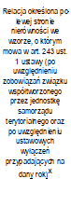 |  |  |  | 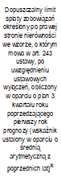 | 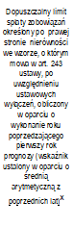 |  | 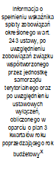 | 
Lp | 8.1 | 8.2 |  |  | 8.3 | 8.3.1 |  | 8.4 | 8.4.1
2024 | 11,80% | 4,20% | 5,57% |  | 12,77% | 12,77% |  | TAK | TAK
2025 | 11,58% | 22,06% | x |  | 11,65% | 11,65% |  | TAK | TAK
2026 | 10,68% | 22,71% | x |  | 11,05% | 11,05% |  | TAK | TAK
2027 | 11,60% | 23,64% | x |  | 12,68% | 12,68% |  | TAK | TAK
2028 | 10,90% | 16,31% | x |  | 11,62% | 11,62% |  | TAK | TAK
2029 | 10,44% | 19,87% | x |  | 13,44% | 13,44% |  | TAK | TAK
2030 | 7,57% | 21,89% | x |  | 15,21% | 15,21% |  | TAK | TAK
2031 | 9,76% | 18,44% | x |  | 18,67% | 18,67% |  | TAK | TAK
2032 | 9,83% | 17,87% | x |  | 20,70% | 20,70% |  | TAK | TAK
2033 | 9,80% | 17,84% | x |  | 20,10% | 20,10% |  | TAK | TAK
2034 | 9,48% | 17,41% | x |  | 19,41% | 19,41% |  | TAK | TAK
2035 | 9,42% | 18,21% | x |  | 18,52% | 18,52% |  | TAK | TAK
2036 | 7,10% | 16,11% | x |  | 18,79% | 18,79% |  | TAK | TAK
za organ wykonawczy Piotr Zabrocki |  |  |  |  |  |  |  |  |  |  | Strona 9 z 19

Wyszczególnienie | Finansowanie programów, projektów lub zadań realizowanych z udziałem środków, o których mowa w art. 5 ust. 1 pkt 2 i 3 ustawy
Wyszczególnienie |  | w tym: |  |  | Dochody majątkowe na programy, projekty lub zadania finansowane z udziałem środków, o których mowa w art. 5 ust. 1 pkt 2 i 3 ustawy | w tym: |  |  |  | w tym:
Wyszczególnienie |  |  | w tym: |  |  | Dochody majątkowe na programy, projekty lub zadania finansowane z udziałem środków, o których mowa w art. 5 ust. 1 pkt 2 ustawy |  | w tym: |  |  | w tym:
Wyszczególnienie |  |  | środki określone w art. 5 ust. 1 pkt 2 ustawy |  |  |  |  | środki określone w art. 5 ust. 1 pkt 2 ustawy |  |  | finansowane środkami określonymi w art. 5 ust. 1 pkt 2 ustawy
Lp | 9.1 | 9.1.1 | 9.1.1.1 |  | 9.2 | 9.2.1 |  | 9.2.1.1 | 9.3 | 9.3.1 | 9.3.1.1
2024 | 0,00 | 0,00 | 0,00 |  | 0,00 | 0,00 |  | 0,00 | 0,00 | 0,00 | 0,00
2025 | 0,00 | 0,00 | 0,00 |  | 0,00 | 0,00 |  | 0,00 | 0,00 | 0,00 | 0,00
2026 | 0,00 | 0,00 | 0,00 |  | 0,00 | 0,00 |  | 0,00 | 0,00 | 0,00 | 0,00
2027 | 0,00 | 0,00 | 0,00 |  | 0,00 | 0,00 |  | 0,00 | 0,00 | 0,00 | 0,00
2028 | 0,00 | 0,00 | 0,00 |  | 0,00 | 0,00 |  | 0,00 | 0,00 | 0,00 | 0,00
2029 | 0,00 | 0,00 | 0,00 |  | 0,00 | 0,00 |  | 0,00 | 0,00 | 0,00 | 0,00
2030 | 0,00 | 0,00 | 0,00 |  | 0,00 | 0,00 |  | 0,00 | 0,00 | 0,00 | 0,00
2031 | 0,00 | 0,00 | 0,00 |  | 0,00 | 0,00 |  | 0,00 | 0,00 | 0,00 | 0,00
2032 | 0,00 | 0,00 | 0,00 |  | 0,00 | 0,00 |  | 0,00 | 0,00 | 0,00 | 0,00
2033 | 0,00 | 0,00 | 0,00 |  | 0,00 | 0,00 |  | 0,00 | 0,00 | 0,00 | 0,00
2034 | 0,00 | 0,00 | 0,00 |  | 0,00 | 0,00 |  | 0,00 | 0,00 | 0,00 | 0,00
2035 | 0,00 | 0,00 | 0,00 |  | 0,00 | 0,00 |  | 0,00 | 0,00 | 0,00 | 0,00
2036 | 0,00 | 0,00 | 0,00 |  | 0,00 | 0,00 |  | 0,00 | 0,00 | 0,00 | 0,00
za organ wykonawczy Piotr Zabrocki |  |  |  |  |  |  |  |  |  |  |  |  | Strona 10 z 19

Wyszczególnienie |  |  |  |  | Informacje uzupełniające o wybranych kategoriach finansowych
Wyszczególnienie | Wydatki majątkowe na programy, projekty lub zadania finansowane z udziałem środków, o których mowa w art. 5 ust. 1 pkt 2 i 3 ustawy | w tym: |  |  | Wydatki objęte limitem, o którym mowa w art. 226 ust. 3 pkt 4 ustawy | z tego: |  |  | Wydatki bieżące na pokrycie ujemnego wyniku finansowego samodzielnego publicznego zakładu opieki zdrowotnej | Wydatki na spłatę zobowiązań przejmowanych w związku z likwidacją lub przekształceniem samodzielnego publicznego zakładu opieki zdrowotnej |  | Kwota zobowiązań wynikających z przejęcia przez jednostkę samorządu terytorialnego zobowiązań po likwidowanych i przekształcanych samorządowych osobach prawnych
Wyszczególnienie |  | Wydatki majątkowe na programy, projekty lub zadania finansowane z udziałem środków, o których mowa w art. 5 ust. 1 pkt 2 ustawy | w tym: |  |  | bieżące |  | majątkowe
Wyszczególnienie |  |  | finansowane środkami określonymi w art. 5 ust. 1 pkt 2 ustawy
Lp | 9.4 | 9.4.1 | 9.4.1.1 |  | 10.1 | 10.1.1 |  | 10.1.2 | 10.2 | 10.3 | 10.4 | 10.5
2024 | 0,00 | 0,00 | 0,00 |  | 12 058 023,93 | 23 370,00 |  | 12 034 653,93 | 0,00 | 0,00 | 0,00 | 0,00
2025 | 0,00 | 0,00 | 0,00 |  | 7 600 000,00 | 0,00 |  | 7 600 000,00 | 0,00 | 0,00 | 0,00 | 0,00
2026 | 0,00 | 0,00 | 0,00 |  | 0,00 | 0,00 |  | 0,00 | 0,00 | 0,00 | 0,00 | 0,00
2027 | 0,00 | 0,00 | 0,00 |  | 0,00 | 0,00 |  | 0,00 | 0,00 | 0,00 | 0,00 | 0,00
2028 | 0,00 | 0,00 | 0,00 |  | 0,00 | 0,00 |  | 0,00 | 0,00 | 0,00 | 0,00 | 0,00
2029 | 0,00 | 0,00 | 0,00 |  | 0,00 | 0,00 |  | 0,00 | 0,00 | 0,00 | 0,00 | 0,00
2030 | 0,00 | 0,00 | 0,00 |  | 0,00 | 0,00 |  | 0,00 | 0,00 | 0,00 | 0,00 | 0,00
2031 | 0,00 | 0,00 | 0,00 |  | 0,00 | 0,00 |  | 0,00 | 0,00 | 0,00 | 0,00 | 0,00
2032 | 0,00 | 0,00 | 0,00 |  | 0,00 | 0,00 |  | 0,00 | 0,00 | 0,00 | 0,00 | 0,00
2033 | 0,00 | 0,00 | 0,00 |  | 0,00 | 0,00 |  | 0,00 | 0,00 | 0,00 | 0,00 | 0,00
2034 | 0,00 | 0,00 | 0,00 |  | 0,00 | 0,00 |  | 0,00 | 0,00 | 0,00 | 0,00 | 0,00
2035 | 0,00 | 0,00 | 0,00 |  | 0,00 | 0,00 |  | 0,00 | 0,00 | 0,00 | 0,00 | 0,00
2036 | 0,00 | 0,00 | 0,00 |  | 0,00 | 0,00 |  | 0,00 | 0,00 | 0,00 | 0,00 | 0,00
za organ wykonawczy Piotr Zabrocki |  |  |  |  |  |  |  |  |  |  |  |  |  | Strona 11 z 19

Wyszczególnienie | Informacje uzupełniające o wybranych kategoriach finansowych
Wyszczególnienie |  |  | w tym: |  |  |  |  |  |  |  | Wcześniejsza spłata zobowiązań, wyłączona z limitu spłaty zobowiązań, dokonywana w formie wydatków budżetowych |  | 
Wyszczególnienie |  |  |  |  |  | w tym: |  |  | 
 |  |  |  |  |  |  |  | w tym:
 |  |  |  |  |  |  |  | 
Lp | 10.6 | 10.7 | 10.7.1 |  | 10.7.2 | 10.7.2.1 |  | 10.7.2.1.1 | 10.7.3 | 10.8 | 10.9 | 10.10 | 10.11
2024 | 3 058 501,00 | 0,00 | 0,00 |  | 0,00 | 0,00 |  | 0,00 | 0,00 | 0,00 | 0,00 | 0,00 | 0,00
2025 | 2 830 000,00 | 0,00 | 0,00 |  | 0,00 | 0,00 |  | 0,00 | 0,00 | 0,00 | x | 0,00 | 0,00
2026 | 3 018 000,00 | 0,00 | 0,00 |  | 0,00 | 0,00 |  | 0,00 | 0,00 | 0,00 | x | 0,00 | 0,00
2027 | 2 982 000,00 | 0,00 | 0,00 |  | 0,00 | 0,00 |  | 0,00 | 0,00 | 0,00 | x | 0,00 | 0,00
2028 | 2 959 145,00 | 0,00 | 0,00 |  | 0,00 | 0,00 |  | 0,00 | 0,00 | 0,00 | x | 0,00 | 0,00
2029 | 2 956 546,00 | 0,00 | 0,00 |  | 0,00 | 0,00 |  | 0,00 | 0,00 | 0,00 | x | 0,00 | 0,00
2030 | 2 836 490,80 | 0,00 | 0,00 |  | 0,00 | 0,00 |  | 0,00 | 0,00 | 0,00 | x | 0,00 | 0,00
2031 | 2 210 000,00 | 0,00 | 0,00 |  | 0,00 | 0,00 |  | 0,00 | 0,00 | 0,00 | x | 0,00 | 0,00
2032 | 0,00 | 0,00 | 0,00 |  | 0,00 | 0,00 |  | 0,00 | 0,00 | 0,00 | x | 0,00 | 0,00
2033 | 0,00 | 0,00 | 0,00 |  | 0,00 | 0,00 |  | 0,00 | 0,00 | 0,00 | x | 0,00 | 0,00
2034 | 0,00 | 0,00 | 0,00 |  | 0,00 | 0,00 |  | 0,00 | 0,00 | 0,00 | x | 0,00 | 0,00
2035 | 0,00 | 0,00 | 0,00 |  | 0,00 | 0,00 |  | 0,00 | 0,00 | 0,00 | x | 0,00 | 0,00
2036 | 0,00 | 0,00 | 0,00 |  | 0,00 | 0,00 |  | 0,00 | 0,00 | 0,00 | x | 0,00 | 0,00
za organ wykonawczy Piotr Zabrocki |  |  |  |  |  |  |  |  |  |  |  |  |  | Strona 12 z 19


 |  |  |  |  |  |  |  |  |  |  |  |  |  | kwoty w zł
L.p. | Nazwa i cel |  | Jednostka odpowiedzialna lub koordynująca |  |  | Okres realizacji |  |  | Łączne nakłady finansowe | Limit 2024 | Limit 2025 | Limit 2026 | Limit 2027 |  | Limit 2028
L.p. |  |  |  |  |  | Od | Do
1 | Wydatki na przedsięwzięcia-ogółem (1.1+1.2+1.3) |  |  |  |  |  |  |  | 25 896 815,75 | 12 058 023,93 | 7 600 000,00 | 0,00 | 0,00 |  | 0,00
1.a | - wydatki bieżące |  |  |  |  |  |  |  | 23 370,00 | 23 370,00 | 0,00 | 0,00 | 0,00 |  | 0,00
1.b | - wydatki majątkowe |  |  |  |  |  |  |  | 25 873 445,75 | 12 034 653,93 | 7 600 000,00 | 0,00 | 0,00 |  | 0,00
1.1 | Wydatki na programy, projekty lub zadania związane z programami realizowanymi z udziałem środków, o których mowa w art.5 ust.1 pkt 2 i 3 ustawy z dnia 27 sierpnia 2009.r. o finansach publicznych (Dz.U.Nr 157, poz.1240,z późn.zm.), z tego: |  |  |  |  |  |  |  | 0,00 | 0,00 | 0,00 | 0,00 | 0,00 |  | 0,00
1.1.1 | - wydatki bieżące |  |  |  |  |  |  |  | 0,00 | 0,00 | 0,00 | 0,00 | 0,00 |  | 0,00
1.1.2 | - wydatki majątkowe |  |  |  |  |  |  |  | 0,00 | 0,00 | 0,00 | 0,00 | 0,00 |  | 0,00
1.2 | Wydatki na programy, projekty lub zadania związane z umowami partnerstwa publiczno-prywatnego, z tego: |  |  |  |  |  |  |  | 0,00 | 0,00 | 0,00 | 0,00 | 0,00 |  | 0,00
1.2.1 | - wydatki bieżące |  |  |  |  |  |  |  | 0,00 | 0,00 | 0,00 | 0,00 | 0,00 |  | 0,00
1.2.2 | - wydatki majątkowe |  |  |  |  |  |  |  | 0,00 | 0,00 | 0,00 | 0,00 | 0,00 |  | 0,00
1.3 | Wydatki na programy, projekty lub zadania pozostałe (inne niż wymienione w pkt 1.1 i 1.2),z tego |  |  |  |  |  |  |  | 25 896 815,75 | 12 058 023,93 | 7 600 000,00 | 0,00 | 0,00 |  | 0,00
1.3.1 | - wydatki bieżące |  |  |  |  |  |  |  | 23 370,00 | 23 370,00 | 0,00 | 0,00 | 0,00 |  | 0,00
1.3.1.1 | Strategia Rozwoju Gminy Czarne do roku 2032 - Strategia Rozwoju Gminy Czarne do roku 2032 |  | Urząd Miasta i Gminy w Czarnem |  |  | 2023 | 2024 |  | 23 370,00 | 23 370,00 | 0,00 | 0,00 | 0,00 |  | 0,00
1.3.2 | - wydatki majątkowe |  |  |  |  |  |  |  | 25 873 445,75 | 12 034 653,93 | 7 600 000,00 | 0,00 | 0,00 |  | 0,00
1.3.2.42 | Polski Ład - Budowa małej obwodnicy Czarnego I etap - Poprawa komunikacji. |  | Urzad Miasta i Gminy w Czarnem |  |  | 2021 | 2024 |  | 6 868 241,81 | 3 136 500,00 | 0,00 | 0,00 | 0,00 |  | 0,00
1.3.2.47 | POLSKI ŁAD Budowa mostu na rzece Szczyrze wraz z drogą dojazdową do m. Prądy. - Poprawa jakości komunikacji ludności. |  | Urzad Miasta i Gminy w Czarnem |  |  | 2022 | 2024 |  | 2 374 200,01 | 0,00 | 0,00 | 0,00 | 0,00 |  | 0,00
1.3.2.48 | Rozbudowa oczyszczalni ścieków w m. Czarne wraz z budową węzła osadowego - Unowocześnienie oczyszczalni ścieków w m. Czarne |  | Urząd Miasta i Gminy w Czarnem |  |  | 2024 | 2025 |  | 8 080 000,00 | 400 000,00 | 7 600 000,00 | 0,00 | 0,00 |  | 0,00
1.3.2.49 | Rozbudowa Oczyszczalni Ścieków w Czarnem wraz z budową kanalizacji sanitarnej odprowadzającej ścieki z miejscowości Wyczechy - Poprawa jakości życia mieszkańców |  | Urząd Miasta i Gminy w Czarnem |  |  | 2023 | 2024 |  | 8 027 553,93 | 7 993 153,93 | 0,00 | 0,00 | 0,00 |  | 0,00
1.3.2.50 | Polski Ład - Remont korytarzy i klatki schodowej w budynku Szkoły Podstawowej im. Danuty Siedzikóny ps. Inka w Czarnem, ul. Parkowa 4 - Poprawa jakości komunikacji w szkole. |  | Urząd Miasta i Gminy w Czarnem |  |  | 2023 | 2024 |  | 523 450,00 | 505 000,00 | 0,00 | 0,00 | 0,00 |  | 0,00
za organ wykonawczy Piotr Zabrocki |  |  |  |  |  |  |  |  |  |  |  |  |  | Strona 13 z 19

L.p. | Limit 2029 | Limit 2030 | Limit 2031 |  | Limit 2032 | Limit 2033 | Limit 2034 | Limit 2035 | Limit zobowiązań
1 | 0,00 | 0,00 | 0,00 |  | 0,00 | 0,00 | 0,00 | 0,00 | 25 896 815,75
1.a | 0,00 | 0,00 | 0,00 |  | 0,00 | 0,00 | 0,00 | 0,00 | 23 370,00
1.b | 0,00 | 0,00 | 0,00 |  | 0,00 | 0,00 | 0,00 | 0,00 | 25 873 445,75
1.1 | 0,00 | 0,00 | 0,00 |  | 0,00 | 0,00 | 0,00 | 0,00 | 0,00
1.1.1 | 0,00 | 0,00 | 0,00 |  | 0,00 | 0,00 | 0,00 | 0,00 | 0,00
1.1.2 | 0,00 | 0,00 | 0,00 |  | 0,00 | 0,00 | 0,00 | 0,00 | 0,00
1.2 | 0,00 | 0,00 | 0,00 |  | 0,00 | 0,00 | 0,00 | 0,00 | 0,00
1.2.1 | 0,00 | 0,00 | 0,00 |  | 0,00 | 0,00 | 0,00 | 0,00 | 0,00
1.2.2 | 0,00 | 0,00 | 0,00 |  | 0,00 | 0,00 | 0,00 | 0,00 | 0,00
1.3 | 0,00 | 0,00 | 0,00 |  | 0,00 | 0,00 | 0,00 | 0,00 | 25 896 815,75
1.3.1 | 0,00 | 0,00 | 0,00 |  | 0,00 | 0,00 | 0,00 | 0,00 | 23 370,00
1.3.1.1 | 0,00 | 0,00 | 0,00 |  | 0,00 | 0,00 | 0,00 | 0,00 | 23 370,00
1.3.2 | 0,00 | 0,00 | 0,00 |  | 0,00 | 0,00 | 0,00 | 0,00 | 25 873 445,75
1.3.2.42 | 0,00 | 0,00 | 0,00 |  | 0,00 | 0,00 | 0,00 | 0,00 | 6 868 241,81
1.3.2.47 | 0,00 | 0,00 | 0,00 |  | 0,00 | 0,00 | 0,00 | 0,00 | 2 374 200,01
1.3.2.48 | 0,00 | 0,00 | 0,00 |  | 0,00 | 0,00 | 0,00 | 0,00 | 8 080 000,00
1.3.2.49 | 0,00 | 0,00 | 0,00 |  | 0,00 | 0,00 | 0,00 | 0,00 | 8 027 553,93
1.3.2.50 | 0,00 | 0,00 | 0,00 |  | 0,00 | 0,00 | 0,00 | 0,00 | 523 450,00
za organ wykonawczy Piotr Zabrocki |  |  |  |  |  |  |  |  |  |  | Strona 14 z 19

Objaśnienia do uchwały/zarządzenia nr 0050.189.2023 z dnia 2023-11-02
za organ wykonawczy Piotr Zabrocki |  | Strona 15 z 19

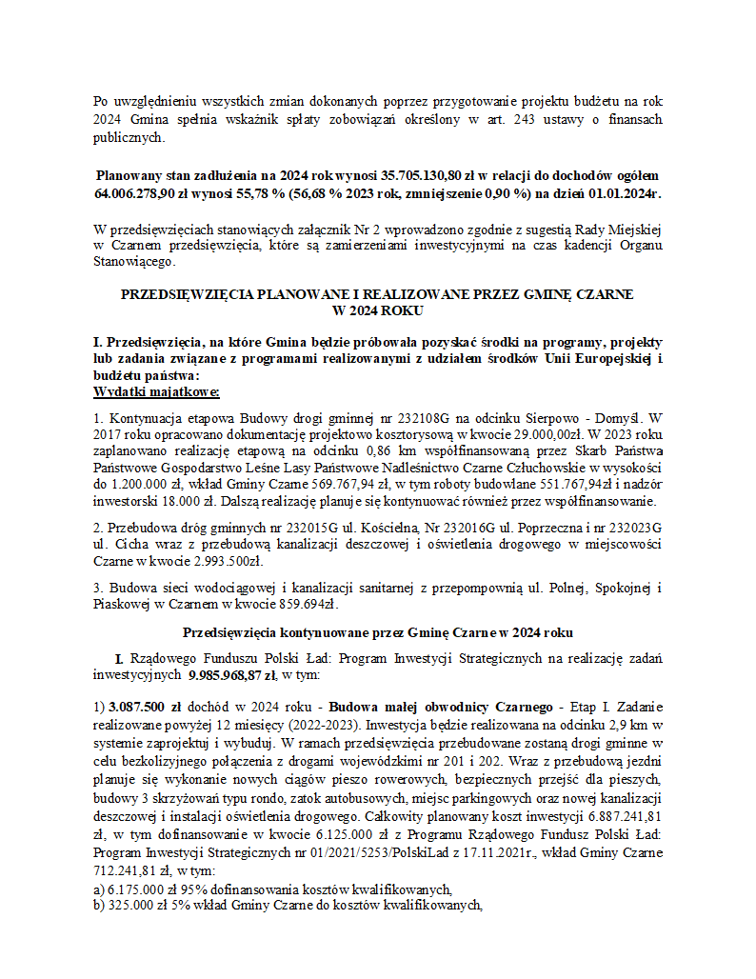
za organ wykonawczy Piotr Zabrocki |  | Strona 16 z 19

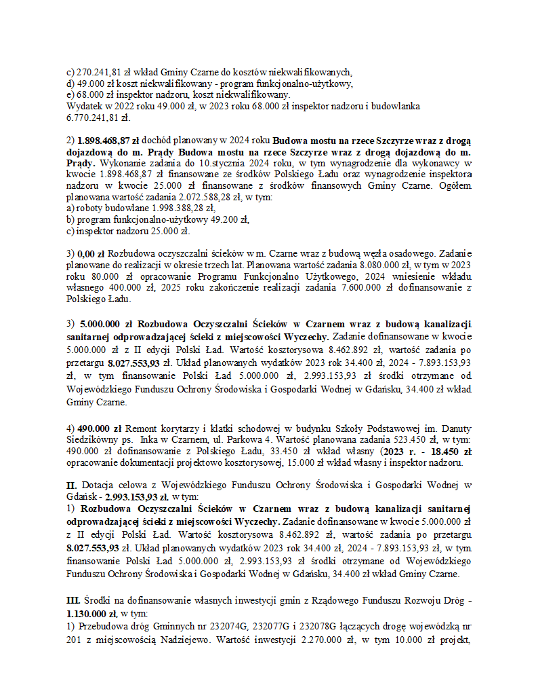
za organ wykonawczy Piotr Zabrocki |  | Strona 17 z 19

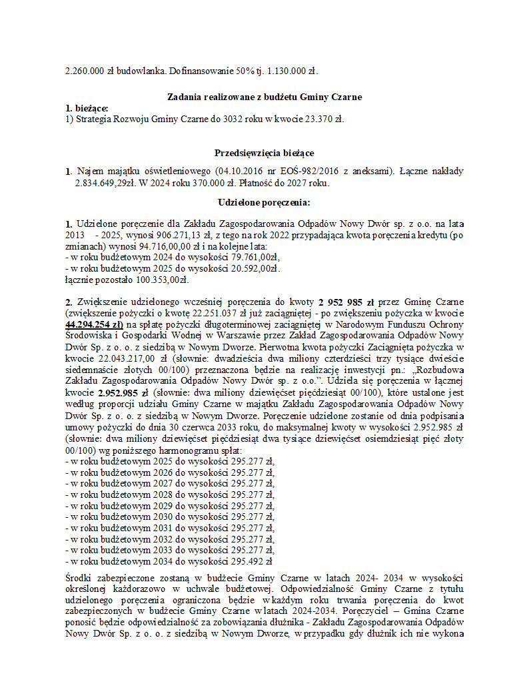
za organ wykonawczy Piotr Zabrocki |  | Strona 18 z 19

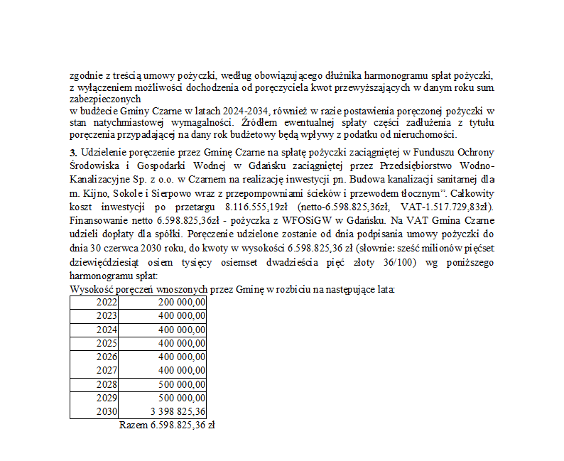
za organ wykonawczy Piotr Zabrocki |  | Strona 19 z 19

